МИНИСТЕРСТВО ОБРАЗОВАНИЯ И НАУКИ РФ

Федеральное государственное бюджетное образовательное учреждение

Высшего образования

«Московский политехнический университет»

Лабораторная работа

по дисциплине: «Программная инженерия»

на тему: Анализ существующих программных продуктов.

Выполнил студент группы

Конников Матвей Аркадьевич

181-322

Проверила преподаватель:

Будылина Евгения Александровна

**ПРЕЗИДЕНТСКИЕГРАНТЫ.РФ**

Год выпуска: 2009

Сайт: <https://xn--80afcdbalict6afooklqi5o.xn--p1ai/>

Сайт предназначен для проведения конкурсов на президентские гранты среди различных организаций.

Функции, которые выполняет сайт:

* Предоставление информации о гранте и об условиях проведения конкурса.
* Проверка заявок на соответствие положению конкурсу и их регистрация
* Автоматическое распределение заявок на оценивание экспертов (минимум 2-х).
* Рассмотрение результатов работы экспертов объединенным экспертным советом, определение итогового рейтинга заявок.

Приложения доступно в web-версии, установка не требуется.

Главное меню:



Форма регистрации: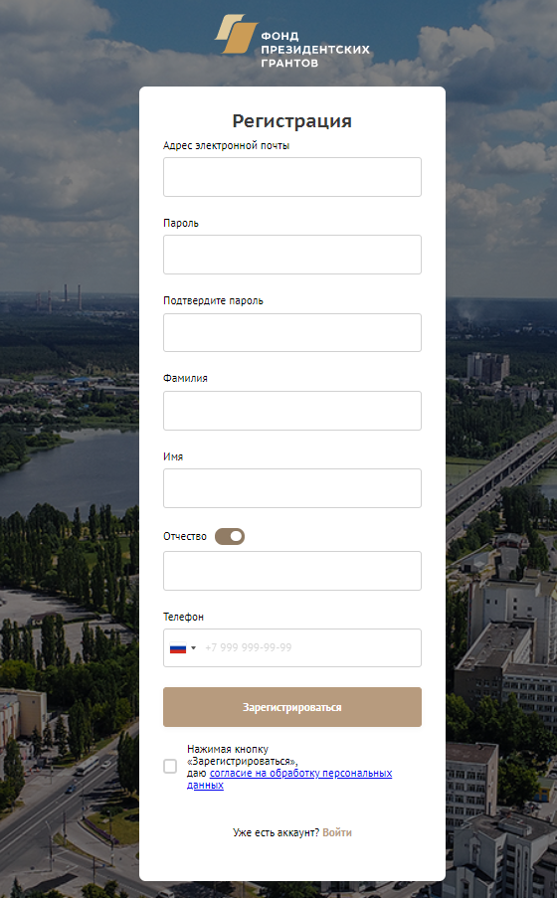

Меню сайта:

* Главная – представлены новости сайта.
* «О фонде» - информация о фонде президентских грантов
* «Конкурсы» - информация о проводимых конкурсах
* «Проекты» - проекты участников конкурсов
* «Новости» - новости фонда
* «Мероприятия» - информация о проводимых мероприятиях
* «Документы»
* «Онлайн-курсы»
* «Поддержка»
* «100 лучших проектов»

На вход сайту поступают проекты участников конкурса. Далее эти проекты автоматически распределяются минимум по двум независимым экспертам, которые оценивают работы от 0 до 10 по 10 критериям. В случае, если оценки экспертов по одному проекту сильно расходятся, к рассмотрению заявки привлекаются дополнительные эксперты.

Работа экспертов обязательно анализируется Фондом президентских грантов. Специалисты фонда просматривают все экспертизы на предмет соблюдения методических рекомендаций..

Окончательное решение о проходных баллах и, соответственно, перечне победителей конкурса принимается на заседании Координационного комитета по проведению конкурсов.

В результате публикуется список победителей, которые, в свою очередь, получают свои гранты.

Выводы:

-Сайт имеет приятный и современный дизайн

-Прописаны четкие критерии оценки, хорошо продуманная система оценивания

-Непрозрачный процесс оценивания, пользователь не может видеть баллы от экспертов